27.03.2020

**Temat: Kle kle boćku, kle kle…**

1. Zabawa z wykorzystaniem rymowanki (dzieci ilustrują tekst rymowanki).

Wiosna do nas przyszła

Cała roześmiana (dzieci maszerują w miejscu)

Rozsypała krokusy, (naśladują sypanie kwiatów)

Wypuściła bociana. (biegają, poruszając rekami – „skrzydłami”)

1. Wysłuchanie piosenki „Kle kle, boćku, kle, kle”

<https://www.youtube.com/watch?v=Q9GXQJ6kRRA>

1. Rozmowa na temat piosenki:

- Co łąka szykuje bocianom?

- Co chłopcy zrobili dla bociana?

- Co bocian sprowadza, wracając zza morza?

- Naśladujcie głos bociana (kle kle): głośno – gdy podniosę rękę, i cicho – gdy położę palec na ustach.

1. Dowolny taniec przy piosence.
2. Nauka I zwrotki piosenki fragmentami, metodą ze słuchu.
3. Oglądanie zdjęcia bociana, omówienie jego wyglądu, wskazywanie cech ptasich

bociana (czarno-biały ptak, ma długi czerwony dziób i długie cienkie czerwone nogi,

ogon, pióra, skrzydła, często staje na jednej nodze, na łące szuka żab).

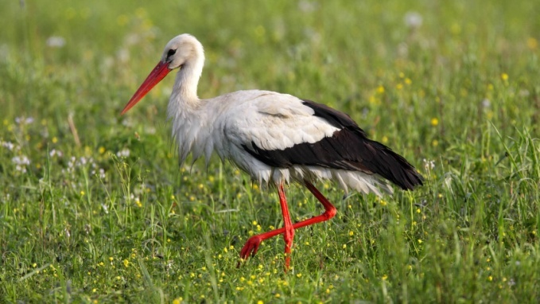 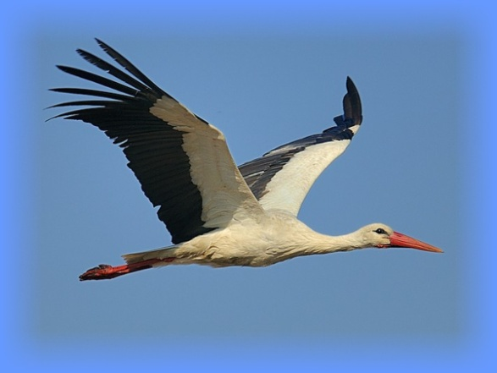

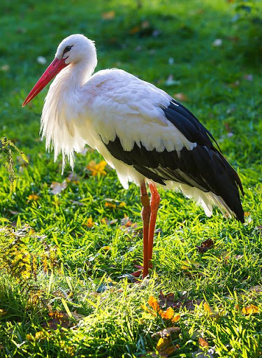 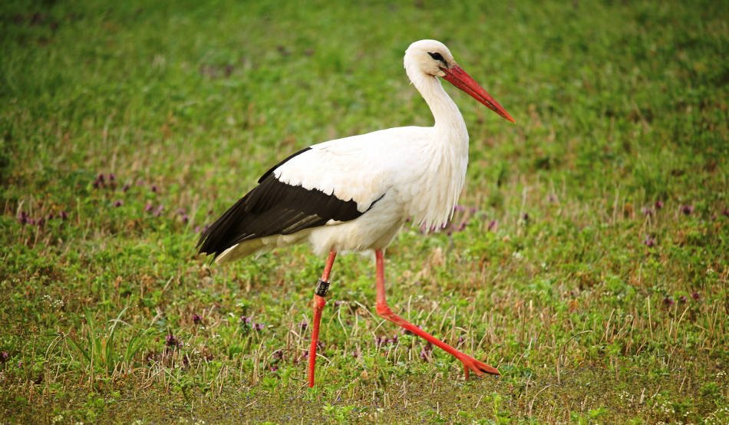

1. Wykonanie pracy plastycznej – bociana – z płatków kosmetycznych

Potrzebne będą płatki kosmetyczne, kawałek czerwonego papieru na dziób i oklejenie nogi, kawałek czarnego papieru na oko i skrzydła, patyczek do szaszłyków na zrobienie nogi

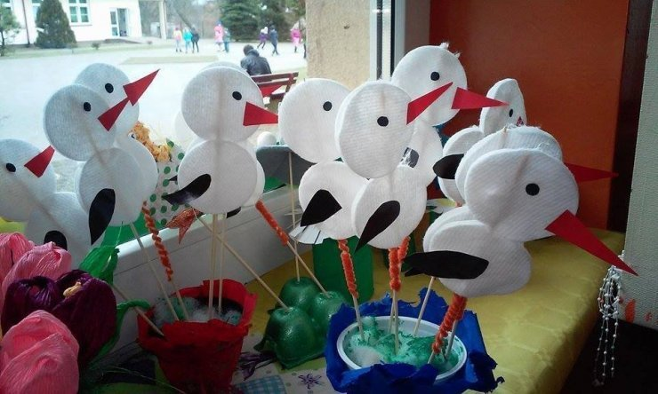

1. Zabawa ruchowa „Bocian i żaba”

Dziecko jest żabą, a rodzic – bocianem. Żaba ucieka przed bocianek skacząc na 2 nogach, natomiast bocian próbuje złapać żabę skacząc na jednej nodze. Jeśli bocian złapie żabę następuje zamiana ról. Zabawę powtarzamy kilka razy.